编码器信号输出接口介绍
增量信号TTL（差分长线驱动）

输出TTL方波信号的旋转编码器内含整形电路，它将正弦检测信号转换成两路相位差90º的方波信号Ua1、Ua2和一路由增量信号触发的参考脉冲信号Ua0。故障信号指示错误情况，如电源线中断或光源失效等。内部电路同时提供所有方波脉冲的反相信号。方波脉冲Ua1和Ua2的组合信号被细分1、2或4份后的相邻边沿的间距就是一个测量步距。

为了确保可靠工作，后续电子设备必须检测方波脉冲的每一个边沿。为了避免后续电子设备的计数错误，各边沿间距a均不能超过最大扫描频率所允许的值。

传感器线使得后续电子设备能够检测到编码器上的电源电压值，需要时，可用线路电压降补偿器进行校正。
 | 输出信号  增量信号  边沿间距 | 方波信号  2路TTL方波信号Ua1、Ua2及它们的反相信号 、  a > 0.45 µs , 扫描频率300 kHz时  a > 0.80 µs , 扫描频率160 kHz时  a > 1.30 µs , 扫描频率100 kHz时
 | 参考标记  脉冲宽度  信号传输时间 | 1路方波信号Uao及它的反相信号  90º电子角度(其余宽度可按需定制)  |t_{d}| < 50 ns
 | 故障检测信号 | 1路方波信号。有故障时：低，正常时：高
 | 信号电平 | 符合EIA的RS422标准的差分线路驱动器  U_{H} > 2.5 V with –I_{H} = 20 mA  U_{L} < 0.5 V with I_{L} = 20 mA
 | 允许负载 | R > 100 Ω（所有关联输出之间）  |I_{L}| < 20 mA （每个输出的最大负载）  C_{Last} <= 1000 pF，对0V地  对0V地的输出带有短路保护
 | 切换时间  (10%至90%) | 上升时间: t₊ < 50 ns，下降时间: t– < 50 ns  用 1 m 联接电缆和推荐的输入电路时
 | 联接电缆  电缆长度  信号传输时间 | HEIDENHAIN公司的屏蔽电缆  PUR [4(2 x 0.14 mm²) + ( 4 x 0.5 mm²)]  最长100 m ( 信号最长 50 m) ，分布电容为90 pF/m  6 ns/m
 | 增量信号  Ua1落后于Ua2  (按顺时针,从法兰方向看)  （、 、反相此处省略）  参考标记信号
  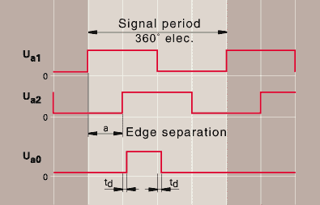
TTL:推荐的后续电子设备的输入电路  差分接收电路的推荐参数  AM 26 LS 32  MC 3486  SN 75 ALS 193  R₁ = 4.7 KΩ  R₂ = 1.8 KΩ  Z₀ = 120 Ω | 增量信号  参考标记信号  故障检测信号
  